

hACKING éTICO

Unidad 2. Actividad 30



05 de marzO de 2024

Carlos DÍAZ MONTES

ESPECIALIZACIÓN DE CIBERSEGURIDAD

Índice

Command Injection 2

# Command Injection

**Ejercicio 1**

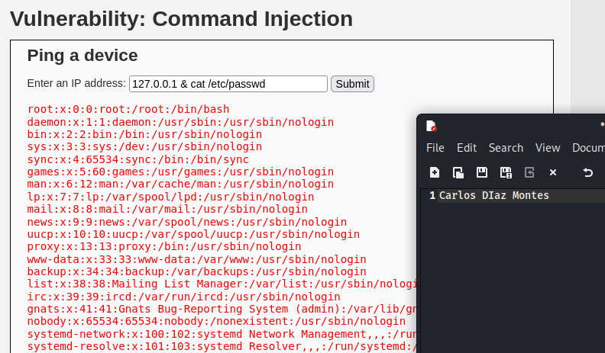

**Ejercicio 2**

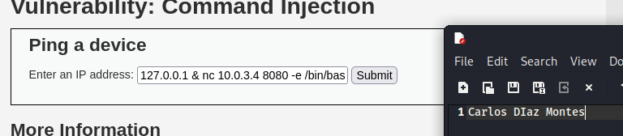

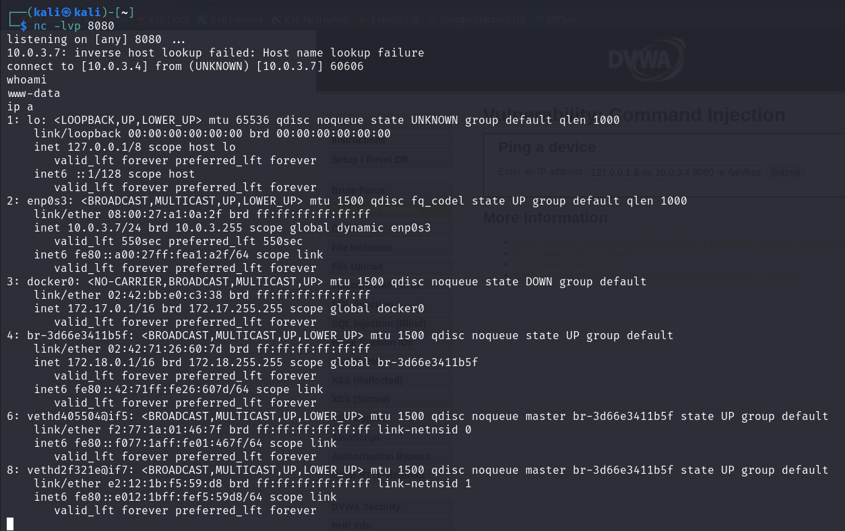

**Ejercicio 3**

Sabemos la versión de Python:

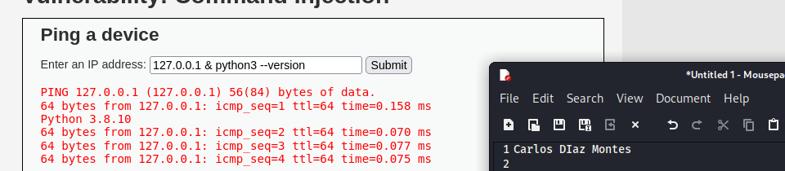

El comando usado para la Shell reversa:

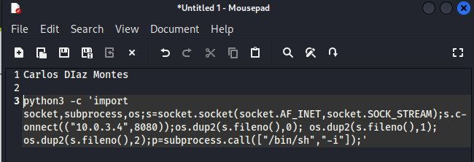

Sacamos la Shell reversa:

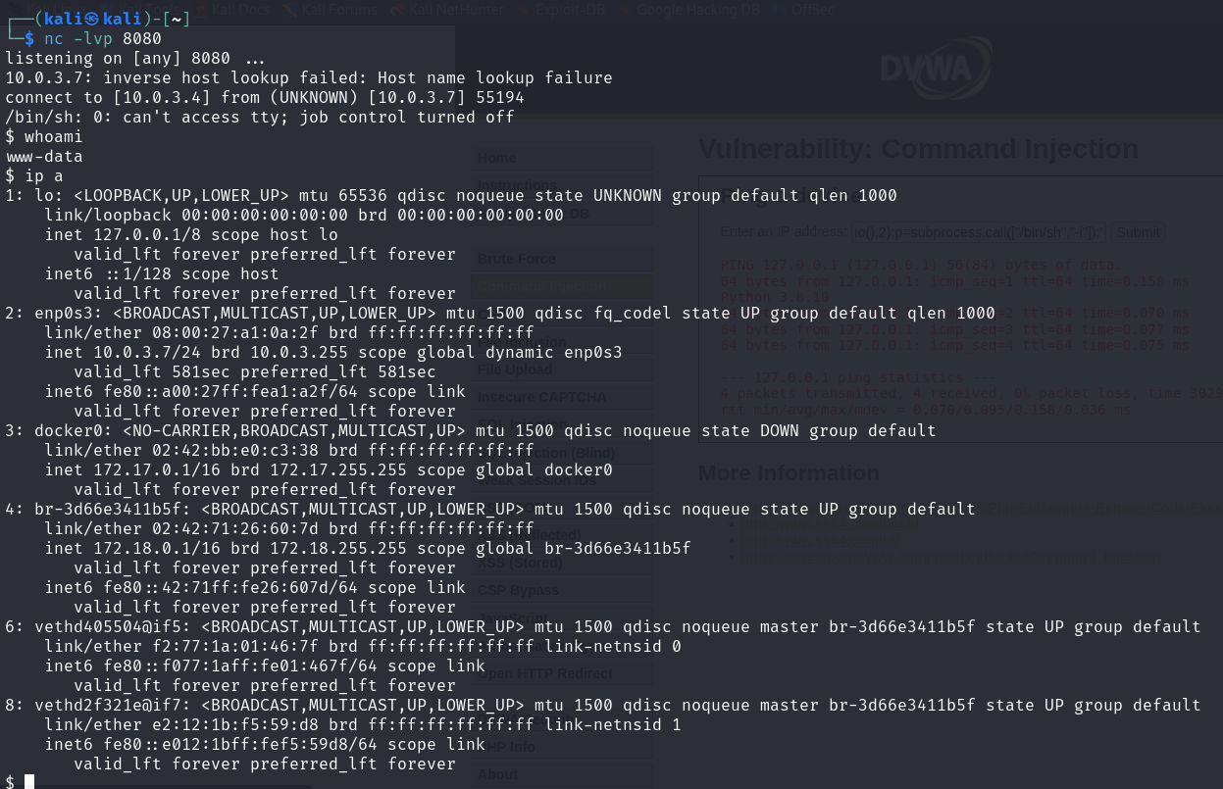

**Ejercicio 4**

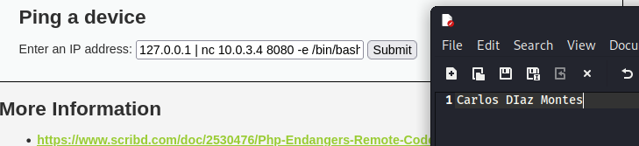

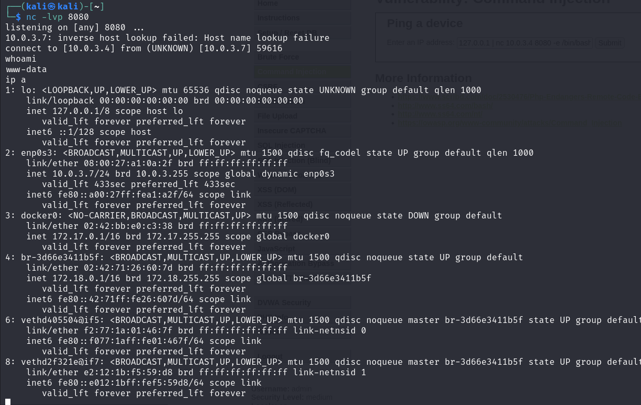

**Ejercicio 5: Reto!**